附件2：就业帮扶技能培训项目简介

广东2025年就业帮扶技能培训项目
简介
想免费学硬核技能、就业国企岗位、上市公司等智能制造企业，广东省总工会举办2025年就业帮扶技能培训8个工种培训项目重磅开启！零基础可学，全程免培训费，还能考取岗位必备职业技能证书或特种作业证书，结业后优先推荐就业，实现“培训即赋能，享有优先就业机会”，轻松破解就业难题，开启稳定高薪职业生涯！
技能培训项目一：机修钳工

一、岗位概况
（一）新能源制造相关岗位是欣旺达及其产业链企业的核心岗位，直面新能源/智能制造行业的人才短缺问题——从设备维修、机械设备安装到电池制造基础操作，支撑新能源企业生产运营。
（二）工作范围覆盖广东、浙江、江西等欣旺达各园区，根据区域需求及求个人意愿“就近分配”；岗位依托欣旺达产业链平台，薪资稳定、福利完善，还能持续接触智能制造、新能源锂电等前沿技术，晋升路径清晰，是“入行上岗”的优质选择。

二、培训内容及详细大纲
培训内容均均围绕欣旺达及其产业链企业岗位设计，具体如下：
机修钳工，面向智能制造企业设备维修工岗位，通过企业同款设备实操，培养设备拆解、故障诊断与维修能力的工种，培训周期6天。
天数 | 核心模块 | 核心内容 | 教学形式
1 | 岗位认知+基础工具实操 | 1.机修钳工岗位流程、企业安全规范；2.企业常用锉刀、錾子使用及工具维护 | 理论+分组实操（6-8人/组）
2 | 企业设备拆解与装配 | 1.电机、减速器拆解（按企业流程）；2.轴承拆卸与装配力矩控制 | 实操+讲师指导
3 | 故障诊断+案例复盘 | 1.工业设备常见故障识别与维修；2.制造企业“车床主轴维修”案例分析 | 故障模拟台实操+小组讨论
4 | 综合技能强化 | 1.设备复合故障（轴承+电气）修复；2.企业维修报告撰写 | 综合实操+评分
5 | 精密测量+应急处理 | 1.企业指定百分表、千分尺使用；2.设备卡滞、电机过载应急处置 | 实操+情景模拟
6 | 考核 | 1.理论考核（企业安全规范、设备结构）；2.实操考核（电机轴承拆卸-检测-装配） | 闭卷考试+现场评分

三、岗位具体详情

（一）岗位职责
维修欣旺达车间同类型自动生产线、自动化输送线；处理轴承磨损、齿轮损坏等常见故障；参与设备定期检修。

（二）任职要求
1.学历：全日制大专及以上；机械、机电、电子等相关专业优先。
2.技能：无需前置经验，培训后需掌握相应工种基础操作技能；能熟练使用相关工具和设备。
3.素质：工作认真负责，能适应车间工作环境；有团队合作精神，服从工作安排。

（三）薪酬福利
综合薪资5500-7000元,试用期购买五险一金+免费工作服+职级补贴+夜班补贴+伙食补贴（或包吃）+包住宿（3-4人间）+月龄补贴+节日礼品等。

（四）工作模式
工作地点：深圳、茂名、惠州；
工作时间：白夜班形式，白班8:00-20:00，夜班20：00-次日8：00。实行轮班制。

四、报名条件
1.身份要求：全日制大专及以上，社会待业人员、往届毕业生及有意向就业的人群；
2.身体要求：年龄18岁以上，身体健康，能适应车间工作环境；
3.其他要求：无不良从业记录（如失信、违法犯罪记录），有意愿长期从事新能源制造行业，服从培训安排及就业分配。

五、报名方式
1.报名渠道：通过扫描通知附件1报名二维码登录“工e服务”小程序进行报名，按提示进行用户注册，填写个人信息，然后点击报名；
2.筛选流程：报名截止后 3 个工作日内，主办方在平台系统进行审核，审核通过的报名成功；
3.培训通知：培训单位将合理安排班期，并通过短信或其他方式通知各位学员参加培训。

六、注意事项
1.培训期间需遵守纪律：全程参与所有课程及考核，缺席次数超过 2 次将取消就业推荐资格；
2.就业推荐保障：完成全部培训并通过考核后，主办方将优先推荐就业岗位或就业见习岗位，若因个人主观放弃入职、不符合岗位录用条件或经 3 次推荐未被录用，不再重复推荐；
3.咨询方式：若有疑问，可拨打咨询电话：13537196674 蔡先生（工作日 9:00-12:00，14:00-17:30）。

技能培训项目二：机械设备安装工

一、岗位概况
（一）新能源制造相关岗位是欣旺达及其产业链企业的核心岗位，直面新能源/智能制造行业的人才短缺问题——从设备维修、机械设备安装到电池制造基础操作，支撑新能源企业生产运营。
（二）工作范围覆盖广东、浙江、江西等欣旺达各园区，根据区域需求及求个人意愿“就近分配”；岗位依托欣旺达产业链平台，薪资稳定、福利完善，还能持续接触智能制造、新能源锂电等前沿技术，晋升路径清晰，是“入行上岗”的优质选择。

二、培训内容及详细大纲
机械设备安装工培训内容均均围绕欣旺达及其产业链企业岗位设计，具体如下：
机械设备安装工，针对智能制造企业设备安装技术员岗位，复刻设备安装全流程，培养设备就位、找平、校准能力的工种，培训周期6天。
天数 | 核心模块 | 核心内容 | 教学形式
1 | 工具与图纸识读 | 欣旺达指定激光准直仪校准、安装图纸识读（基准线/预埋螺栓） | 实物演示+识图练习
2-3 | 设备就位与传动安装 | 设备找平（欣旺达精度要求）、螺栓紧固、皮带传动/联轴器安装校准 | 分组实操（6人/组）
4-5 | 精度检测与综合实训 | 激光干涉仪测平行度、超差调整、小型输送线安装（按欣旺达流程） | 仪器实操+综合实训
6 | 考核 | 理论（欣旺达安装规范）+实操（电机+联轴器安装校准） | 闭卷考试+现场评分

三、岗位具体详情

（一）岗位职责
按欣旺达图纸完成生产线设备就位；设备找平、固定、成排；配合电工做接线准备；

（二）任职要求
1.学历：全日制大专及以上；机械、机电、电子等相关专业优先。
2.技能：无需前置经验，培训后需掌握相应工种基础操作技能；能熟练使用相关工具和设备。
3.素质：工作认真负责，能适应车间工作环境；有团队合作精神，服从工作安排。

（三）薪酬福利
综合薪资5500-7000元，试用期购买五险一金+免费工作服+职级补贴+夜班补贴+伙食补贴（或包吃）+包住宿（3-4人间）+月龄补贴+节日礼品等。

（四）工作模式
工作地点：深圳、茂名、惠州；
工作时间：白夜班形式，白班8:00-20:00，夜班20：00-次日8：00。实行轮班制。

四、报名条件
1.身份要求：全日制大专及以上，社会待业人员、往届毕业生及有意向就业的人群；
2.身体要求：年龄18岁以上，身体健康，能适应车间工作环境；
3.其他要求：无不良从业记录（如失信、违法犯罪记录），有意愿长期从事新能源制造行业，服从培训安排及就业分配。

五、报名方式
1.报名渠道：通过扫描通知附件1报名二维码登录“工e服务”小程序进行报名，按提示进行用户注册，填写个人信息，然后点击报名；
2.筛选流程：报名截止后 3 个工作日内，主办方在平台系统进行审核，审核通过的报名成功；
3.培训通知：培训单位将合理安排班期，并通过短信或其他方式通知各位学员参加培训。

六、注意事项
1.培训期间需遵守纪律：全程参与所有课程及考核，缺席次数超过 2 次将取消就业推荐资格；
2.就业推荐保障：完成全部培训并通过考核后，主办方将优先推荐就业岗位或就业见习岗位，若因个人主观放弃入职、不符合岗位录用条件或经 3 次推荐未被录用，不再重复推荐；
3.咨询方式：若有疑问，可拨打咨询电话：13537196674 蔡先生（工作日 9:00-12:00，14:00-17:30）。

技能培训项目三：电池制造工

一、岗位概况
（一）新能源制造相关岗位是欣旺达及其产业链企业的核心岗位，直面新能源/智能制造行业的人才短缺问题——从设备维修、机械设备安装到电池制造基础操作，支撑新能源企业生产运营。
（二）工作范围覆盖广东、浙江、江西等欣旺达各园区，根据区域需求及求个人意愿“就近分配”；岗位依托欣旺达产业链平台，薪资稳定、福利完善，还能持续接触智能制造、新能源锂电等前沿技术，晋升路径清晰，是“入行上岗”的优质选择。

二、培训内容及详细大纲
电池制造工培训内容均均围绕欣旺达及其产业链企业岗位设计，具体如下：
适配新能源企业入门岗位，以基础操作为主，培养电池基础认知、简单装配及外观检测能力的工种，培训周期3天。
天数 | 核心模块 | 核心内容 | 教学形式
1 | 岗位认知+安全与基础认知 | 1.电池制造入门岗位流程（简化版：装配-检测）、企业基础安全要求（防静电、防磕碰）；2.电池基础结构（极片、隔膜、外壳）认知；3.实训工具（镊子、直尺、放大镜）识别与使用 | 理论+工具实物演示
2 | 基础实操（装配+检测） | 1.电芯装配辅助：模拟极片整理（裁剪、除尘）、简单叠放（用手动模具定位）；2.外观检测：学习电池外观合格标准（划痕、污渍、错位等直观缺陷），用放大镜完成基础检测；3.实操问题纠正（如极片叠放歪斜调整） | 分组实操（6-8人/工位）+讲师一对一指导
3 | 综合实训+考核 | 1.综合实训：模拟企业入门岗位流程（极片整理→简单装配→外观检测→记录结果），完成5个模拟电池的基础操作；2.考核：  ①理论考核（基础安全、电池结构，选择题为主）；  ②实操考核（30分钟内完成1个模拟电池的极片整理+外观检测，达标要求：无明显缺陷、记录完整） | 综合场景实操+闭卷考试+现场评分

三、岗位具体详情

（一）岗位职责
协助完成电芯基础装配（极片整理、简单叠放）；按要求进行电芯外观初步检查（如极片错位、表面污渍）；整理生产工具与耗材，保持工位整洁。

（二）任职要求
1.学历：全日制大专及以上；机械、机电、电子等相关专业优先。
2.技能：无需前置经验，培训后需掌握相应工种基础操作技能；能熟练使用相关工具和设备。
3.素质：工作认真负责，能适应车间工作环境；有团队合作精神，服从工作安排。

（三）薪酬福利
综合薪资5000-6000元，试用期购买五险一金+免费工作服+职级补贴+夜班补贴+伙食补贴（或包吃）+包住宿（3-4人间）+月龄补贴+节日礼品等。

（四）工作模式
工作地点：深圳、茂名、惠州；
工作时间：白夜班形式，白班8:00-20:00，夜班20：00-次日8：00。实行轮班制。

四、报名条件
身份要求：全日制大专及以上，社会待业人员、往届毕业生及有意向就业的人群；
身体要求：年龄18岁以上，身体健康，能适应车间工作环境；
其他要求：无不良从业记录（如失信、违法犯罪记录），有意愿长期从事新能源制造行业，服从培训安排及就业分配。

五、报名方式
1.报名渠道：通过扫描通知附件1报名二维码登录“工e服务”小程序进行报名，按提示进行用户注册，填写个人信息，然后点击报名；
2.筛选流程：报名截止后 3 个工作日内，主办方在平台系统进行审核，审核通过的报名成功；
3.培训通知：培训单位将合理安排班期，并通过短信或其他方式通知各位学员参加培训。

六、注意事项
1.培训期间需遵守纪律：全程参与所有课程及考核，缺席次数超过 2 次将取消就业推荐资格；
2.就业推荐保障：完成全部培训并通过考核后，主办方将优先推荐就业岗位或就业见习岗位，若因个人主观放弃入职、不符合岗位录用条件或经 3 次推荐未被录用，不再重复推荐；
3.咨询方式：若有疑问，可拨打咨询电话：13537196674 蔡先生（工作日 9:00-12:00，14:00-17:30）。
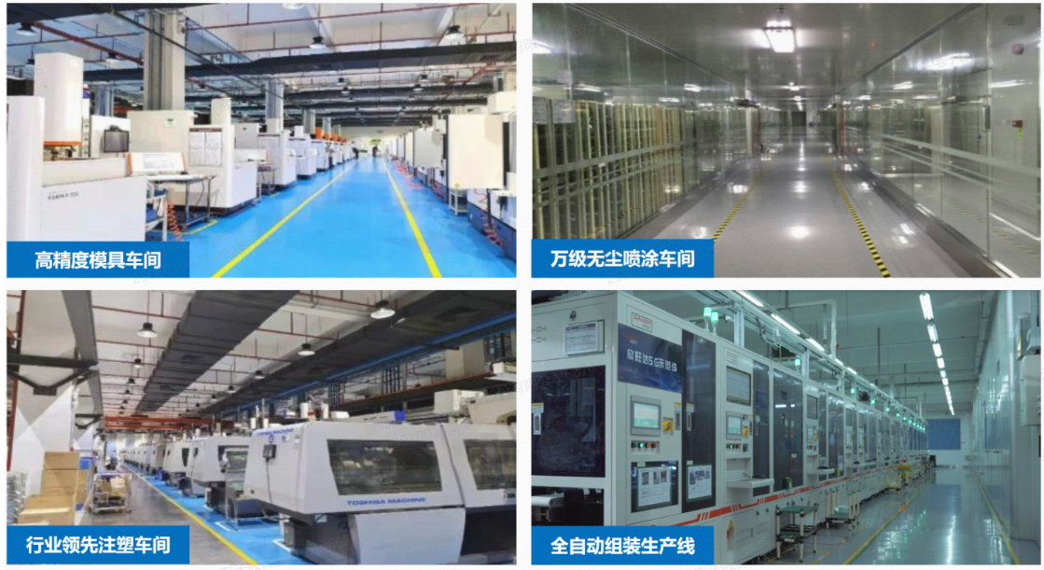
新能源制造岗位工作环境

技能培训项目四：智能云服务交付工程师

一、岗位概况
（一）“智能云服务交付工程师”是智慧家庭业务的核心岗位，直面千万家庭的通信服务需求——从光纤宽带的安装调试，到智能组网设计、Wi-Fi覆盖优化，再到日常网络故障排查，全流程保障家庭数字化体验。
（二）工作范围覆盖广州、肇庆全辖区，可按居住地“就近分配”，无需跨城奔波；岗位依托国企平台，薪资稳定、福利完善，还能持续接触5G、智慧家庭等前沿技术，晋升路径清晰，是“入行上岗”的优质选择。

二、培训内容及详细大纲
“智能云服务交付工程师”培训围绕“上岗初级技能+营销能力+特种作业考证”三大核心，配套标准化课程体系、专业实训场地及资深讲师团队，确保“学完就能用，上岗就能创收”。

特别说明：
1.特种作业考证培训（低压电工证、高处作业证）为岗位强制要求，将根据实际报名人数统筹安排培训时间、批次及场地，确保教学质量与考证通过率；
2.培训全程免费：含培训费、教材费、线上学习费、实训设备使用费，无任何隐藏收费；
3.食宿安排：学员食宿自理，培训基地周边交通便利，可自行选择性价比住宿及就餐方式。
4.特种作业考试：根据《广东省应急管理厅关于特种作业人员安全技术考试收费有关事项的通知》（粤应急〔2025〕41号），考试费由学员自行登录粤省事小程序进行缴纳，费用自行承担，详见本通知注意事项。

（一）课程模块一：智能云服务交付工程师初级技能培训

模块概况：
总学时：36学时（线下实操+实战，集中培训5天）。
培训目标：掌握宽带装维全流程技能，具备实战营销能力与优质客户服务素养，达到初级工程师上岗标准。
实训保障：配备光纤熔接机、路由器、光猫等实物设备，1对1指导实操；营销模块配套真实家庭场景模拟，强化实战能力。

详细课程大纲：
课程名称 | 学时 | 教学形式 | 核心学习目标
安全操作规范与实操演练 | 3 | 线下实操 | 掌握装维现场安全防护（如用电安全、工具规范），通过安全考核
基础宽带与移动通信知识 | 6 | 线下理论+案例 | 理解宽带网络架构、光信号传输原理，能解答客户基础网络疑问
战新业务与终端调测实训 | 6 | 线下实操 | 熟练调试光猫、机顶盒、路由器，完成宽带、电视业务开通
熔纤与网线制作技能实训 | 12 | 线下实操 | 独立完成光纤熔接（损耗达标）、网线压制，解决线路连接问题
基础营销技巧培训 | 3 | 线下理论+模拟 | 掌握套餐比算、531营销流程，建立基础营销思维
装维营销基本技能与实战 | 4 | 线下实战模拟 | 1.转变营销理念：认知装维岗位的营销触点价值；2.掌握需求挖掘：从用户家庭环境、设备、言谈中识别潜在需求；3.熟练场景化话术：针对Wi-Fi信号差推全屋Wi-Fi、针对流量不足推5G套餐；4.学会异议处理：应对“考虑一下”等常见拒绝场景
卓越客户服务与沟通 | 2 | 线下理论+角色扮演 | 1.规范服务礼仪：塑造专业职业形象（着装、言行）；2.掌握高情商沟通技巧：精准理解客户需求，降低沟通成本；3.学会投诉预警处理：提前识别客户不满信号，避免投诉升级

（二）课程模块二：低压电工认证培训（特种作业必备）

模块概况：
总学时：80学时（线上+线上模式，线下集中培训7天）
培训目标：通过国家特种作业考核，取得《低压电工作业特种作业操作证》，具备安全用电操作能力。
考证保障：配套考前模拟题库、实操模拟设备，安排专人对接报名事宜。

详细课程大纲：
课程名称 | 学时 | 教学形式 | 核心学习目标
安全生产论述与法律法规 | 4 | 线上理论 | 掌握《安全生产法》《电工安全规程》等核心条款，明确安全责任
电工基础知识 | 4 | 线上理论 | 理解电路原理、欧姆定律、常用电工元件（电阻、电容）特性
风险辨识与隐患排查 | 4 | 线上理论+案例 | 能识别低压电路常见隐患（如短路、漏电），制定排查方案
电气安全工作管理 | 4 | 线上理论 | 掌握停电、验电、接地等安全操作流程，避免触电事故
安全用具与电工仪表使用 | 10 | 线上理论+线下实操 | 熟练使用绝缘手套、验电器、万用表等工具，精准测量电路参数
低压电气设备操作 | 6 | 线下实操 | 独立操作低压断路器、接触器等设备，完成简单电路接线
异步电动机与电气线路 | 10 | 线下实操 | 理解电动机工作原理，能排查简单线路故障（如断线、接触不良）
照明设备与临时用电 | 6 | 线下实操 | 规范安装照明电路、临时用电线路，符合安全标准
应急处置与疏散演练 | 2 | 线下实操 | 掌握触电急救、火灾应急处理流程，通过应急演练考核
考前冲刺与模拟考核 | 20 | 线上题库+线下模拟 | 针对性刷题、实操模拟，熟悉考试流程与评分标准

（三）课程模块三：高处作业认证培训（特种作业必备）

模块概况
总学时：48学时（线上+线上模式，线下集中培训4天）
培训目标：通过国家特种作业考核，取得《高处安装、维护、拆除作业特种作业操作证》，具备高空安全作业能力。
实训保障：配备标准脚手架、安全绳、安全帽等防护设备，模拟真实高空作业场景。

详细课程大纲
课程名称 | 学时 | 教学形式 | 核心学习目标
安全生产论述与高处作业法规 | 4 | 线上理论 | 掌握《高处作业安全规程》，明确高空作业禁忌与责任
高处作业基础知识 | 4 | 线上理论 | 理解高空作业风险等级划分、气象条件对作业的影响
风险辨识与隐患排查 | 4 | 线上理论+案例 | 能识别高空作业隐患（如脚手架松动、安全绳破损）
登高架设作业安全用具使用 | 6 | 线上理论+线下实操 | 熟练穿戴安全绳、安全帽，检查用具完好性
脚手架安全操作 | 8 | 线下实操 | 掌握脚手架搭建、检查、验收流程，确保承重安全
跨越架安全管理 | 6 | 线下实操 | 规范搭建跨越架（如跨越道路、线缆），完成验收流程
高空维护与拆除实操 | 6 | 线下实操 | 模拟高空设备维护、简单拆除作业，全程符合安全规范
应急处置与疏散演练 | 2 | 线下实操 | 掌握高空坠落急救、逃生技巧，通过应急演练考核
考前冲刺与模拟考核 | 8 | 线上题库+线下模拟 | 针对性刷题、实操模拟，熟悉考试重点与评分标准

三、岗位具体详情

（一）岗位职责
1.安装与维护：负责辖区内光纤宽带、固话的安装调试，快速响应客户报修，排查网络故障（如断网、卡顿），保障网络稳定。
2.智慧家庭服务：为客户设计智能组网方案（如全屋Wi-Fi覆盖），优化室内网络信号，解答智能家居设备连接疑问，提升客户数字化体验。
3.协同营销：结合客户需求，推荐宽带升级套餐、智能设备（如高性能路由器、家庭监控），联动客户经理完成业务指标，多劳多得。

（二）任职要求
1.学历：全日制大专及以上；通信、计算机、电子类专业优先。
2.技能：无需前置经验，培训后需掌握基础网络布线、终端调试技能；能熟练使用手机、电脑及测速/诊断软件。
3.素质：沟通表达清晰，能耐心讲解技术方案；服务意识强，适应弹性工单调度（如周末轮班）；自备电动车（方便上门服务）者优先。

（三）薪酬福利
1.薪资结构：综合月薪6000-12000元（含基本工资+绩效提成+营销奖励），头部员工（业绩优异者）月收入可达20000元以上，多劳多得，上不封顶。
2.完善福利：
保障类：缴纳五险一金+年度免费体检；
补贴类：高温补贴（6-10月）+交通补贴；
关怀类：节日慰问（春节、中秋等）+公司团建+生日福利；
3.晋升路径：通过技能认证后，可晋升为“技术专家”（负责复杂故障处理）或“片区主管”（统筹团队服务与营销），晋升周期透明，能力与待遇直接挂钩。

（四）工作模式
工作地点：广州全辖区、肇庆全辖区，按报名时填写的“居住地”就近分配，减少通勤成本；
工作时间：8:30-17:30（个别工单与客户约时间），实行轮班制，周末轮班（每月轮休4-8天，具体按工单量调整），灵活平衡工作与生活。

四、报名条件
1.身份要求：全日制大专及以上，社会待业人员、往届毕业生及有意向就业的人群；
2.身体要求：年龄18-35周岁，身体健康，无恐高症、心脏病等不适合高空作业的疾病，能适应户外上门服务；
3.其他要求：无不良从业记录（如失信、违法犯罪记录），有意愿长期从事通信服务行业，服从培训安排及就业分配。

五、报名方式
1.报名渠道：通过扫描通知附件1报名二维码登录“工e服务”小程序进行报名，按提示进行用户注册，填写个人信息，然后点击报名；
2.筛选流程：报名截止后 3 个工作日内，主办方在平台系统进行审核，审核通过的报名成功；
3.培训通知：培训单位将合理安排班期，并通过短信或其他方式通知各位学员参加培训。

六、注意事项
1.培训期间需遵守纪律：全程参与所有课程及考核，缺席次数超过2次将取消就业推荐资格；
2.就业推荐保障：完成全部培训并通过技能认证、取得特种作业证书后，主办方将优先推荐就业岗位，若因个人主观放弃入职、不符合岗位录用条件或经3次推荐未被录用，不再重复推荐；
3.特种作业考证费用说明：根据《广东省应急管理厅关于特种作业人员安全技术考试收费有关事项的通知》（粤应急〔2025〕41号），相关费用明细如下：
（1）低压电工证（《低压电工作业特种作业操作证》）：理论考试56元/人，电工作业实操考试153元/人，合计209元/人；
（2）高处作业证（《高处安装、维护、拆除作业特种作业操作证》）：理论考试56元/人，电工作业实操考试153元/人，合计209元/人；
（3）以上费用需由学员自行承担，报名时由学员自行登录粤省事小程序进行缴纳；
（4）补考政策：若初次考试（含理论、实操任一科目）不合格，可申请1次免费补考机会；
4.咨询方式：若有疑问，可拨打咨询电话：18022826899董先生（工作日9:00-12:00，14:00-17:30），或添加咨询微信：18022826899（备注“智能云服务工程师报名”）。
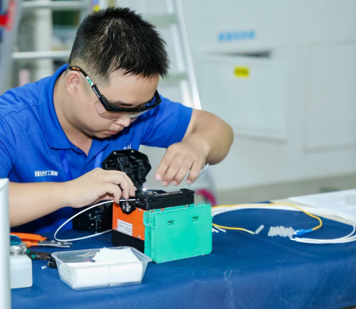
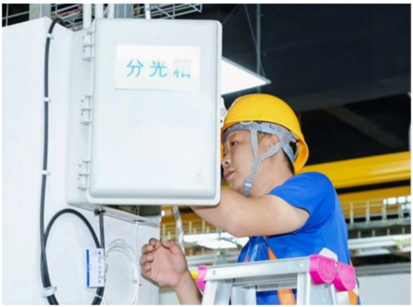
智能云服务交付工程师工作场景
技能培训项目五：呼叫中心服务员

一、岗位概况
（一）“呼叫中心服务员”是负责为广大市民提供政策解答、诉求受理等政务服务，为各类企业客户提供业务咨询、报障、投诉及营销服务。岗位覆盖广州、佛山、珠海全辖区，可按居住地“就近分配”，无需跨城奔波；
（二）依托国企/政务平台，工作环境稳定（写字楼办公）、福利完善（五险一金+带薪培训），且有清晰晋升路径（从初级客服到主管/培训师），是开启稳定职业生涯的优质选择。

二、培训内容及安排
本次培训配套标准化课程体系与实训场地，确保“学完就能用，上岗就能创收”。

特别说明:
1.呼叫中心服务员职业技能培训将根据实际报名人数统筹安排培训批次、时间及实训场地，保障教学质量与认证通过率；
2.培训全程免费：含培训费、教材费、线上学习费、实训设备使用费、技能认证报名费，无任何隐藏收费；
3.食宿安排：学员食宿自理，培训基地周边交通便利，可自行选择性价比住宿及就餐方式。

（一）培训核心模块（总学时54学时，线下集中培训4天）
培训模块 | 总学时 | 线上学时 | 线下学时 | 培训形式 | 核心学习目标
模块一  呼叫中心服务员基础职业技能培训 | 24 | 6 | 18 | 线上理论+线下实操 | 1.掌握计算机基础、客服法律法规、呼叫中心业务流程；2.熟练规范服务礼仪与沟通技巧；3.学会数据分析、呼叫系统操作；
模块二  呼叫中心服务员专业职业技能培训 | 30 | 0 | 30 | 全线下实战模拟 | 1.了解客服所属专业的基础知识、制度规范及产品服务等；2.掌握客服热线流程与规范；3.掌握电话沟通、投诉处理、工单填写提交技巧；4.模拟真实接线场景，提升服务响应能力

（二）培训保障
师资：由拥有20年通信人才培养经验的专职讲师授课，搭配客服一线骨干分享实战案例；
实训：依托实训基地，配备模拟呼叫系统、接线实训工位，1:1还原真实客服场景；

三、岗位具体详情
本次定向推荐的客服岗位详情如下：

（一）国企客服专员
岗位要素 | 具体内容
岗位职责 | 1.通过电话、在线语音等渠道，为客户提供业务咨询、故障报障、投诉受理、政策解答等一站式服务，确保服务闭环。2.准确记录客户需求，规范生成并跟踪工单，及时反馈处理结果。3.依据知识库与业务流程，提供政策、产品、服务等方面的咨询、查询、办理及指引。4.遵守知识库及话术规范，持续更新业务知识，提升一次解决率与客户满意度。
任职要求 | 1.中专/高中及以上学历，部分岗位大专优先。2.普通话标准流利，粤语熟练者优先，沟通表达清晰，有服务意识。3.会基础电脑操作，打字速度≥40字/分钟，能适应轮班制。有客服、热线、政务、电信或销售相关经验者可优先或放宽学历。
薪酬福利 | 1.综合月薪3500–7000元（含底薪+绩效+补贴）。2.入职即缴纳五险一金，额外赠送团体意外险、生日/节日礼包、不定时下午茶、员工互助会。3.带薪岗前培训+年度技能提升培训+户外拓展，职业发展双通道（管理/专家）。4.享有国家法定节假日、婚假、产假、年假等全薪假期。
工作模式 | 1.工作时间：轮班制或固定班制（每天≤8小时，月休8天）；部分岗位周末双休9:00–18:30，具体按项目排班。2.工作地点：广州、深圳、佛山、珠海等全辖区，室内坐席，无外勤。

四、报名条件
1.身份要求：社会待业人员、往届毕业生及有意向就业的人群；
2.基础素质：沟通表达清晰，普通话标准，能熟练操作电脑（打字、基础办公软件）；
3.其他要求：无不良从业记录，有意愿长期从事客服工作，服从培训安排及岗位分配。

报名方式
1.报名渠道：通过扫描通知附件1报名二维码登录“工e服务”小程序进行报名，按提示进行用户注册，填写个人信息，然后点击报名；
2.筛选流程：报名截止后 3 个工作日内，主办方在平台系统进行审核，审核通过的报名成功；
3.培训通知：培训单位将合理安排班期，并通过短信或其他方式通知各位学员参加培训。

六、注意事项
1.培训期间需遵守纪律：全程参与所有课程及考核，缺席次数超过2次将取消就业推荐资格；
2.就业推荐保障：完成培训并后学员将定向推荐至对应岗位；若因个人主观放弃入职、不符合岗位录用条件或经3次推荐未被录用，主办方不再重复推荐；
3.咨询方式：若有疑问，可拨打咨询电话：18022826899董先生（工作日9:00-12:00，14:00-17:30），或添加咨询微信：18022826899（备注“呼叫中心服务员报名”）。
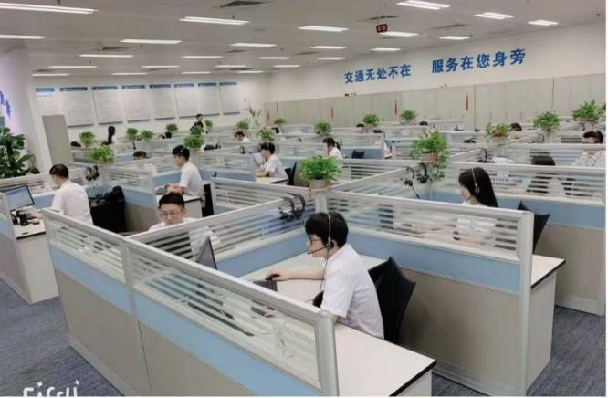
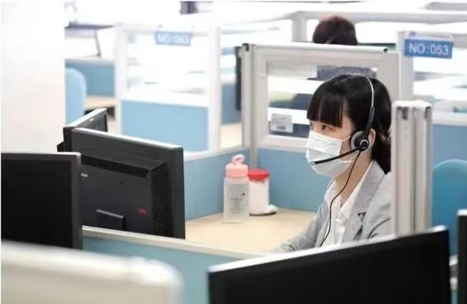
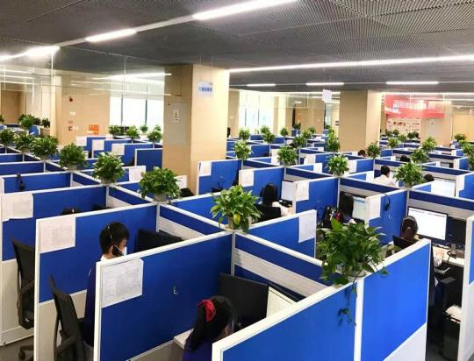
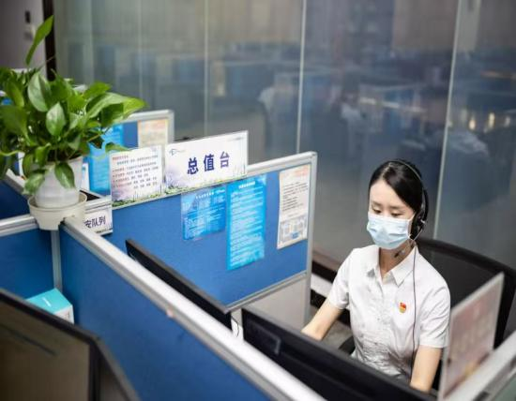
呼叫中心服务员工作场景

技能培训项目六：人工智能训练师

一、岗位概况
（一）“人工智能训练师”是人工智能相关企业业务的核心岗位，是随着人工智能技术快速发展而兴起的新兴职业，是连接数据与智能模型的关键角色。其核心职责是通过数据管理、模型训练和系统维护等手段，提升AI系统的性能与实用性，确保人工智能产品能够高效、准确地服务于实际业务场景。
（二）工作范围覆盖广州、佛山等地区，可按居住地 “就近分配”，无需跨城奔波；岗位依托大型企业，薪资稳定、福利完善，还能持续接触数据采集、清洗、标注、数据集产品、数据解决方案等高品质一站式数据服务等前沿技术，晋升路径清晰，是 “入行上岗”的优质选择。

二、培训内容及详细大纲
“人工智能训练师”培训围绕“上岗初级技能 +营销客服能力+技能等级鉴定培训” 三大核心，配套标准化课程体系、专业实训场地及资深讲师团队，确保“学完就能用，上岗就能创收”。

特别说明:
1.人工智能训练师中级培训为岗位素养的核心要求，将根据实际报名人数统筹安排培训时间、批次及场地，确保教学质量与考证通过率；
2.培训全程免费：含培训费、教材费、线上学习费、实训设备使用费，无任何隐藏收费；
3.食宿安排：学员食宿自理，培训学校周边交通便利，可自行选择性价比住宿及就餐方式。
4.人工智能训练师中级技能等级鉴定考试：根据广东省人力资源和社会保障厅有关职业技能认定工作系列文件规定的要求，考试费由学员自行缴纳，费用自行承担，详见本通知注意事项。

(一）课程模块：人工智能训练师中级技能培训

模块概况：
1.总学时：80 学时（线下实操+实战，集中培训 10天）
2.培训目标：面向人工智能数据服务、内容生成与优化、客户服务等相关岗位，通过项目式教学与主流工具实操，培养数据标注、模型调优、提示工程与AIGC内容创作能力，具备实战营销能力与优质客户服务素养，达到人工智能训练师上岗标准。
3.实训保障：配备一体化教学专业计算机机房，1 对 1 指导实操；营销客服模块配套企业真实项目模拟，强化实战能力

详细课程大纲：
课程名称 | 学时 | 教学形式 | 核心学习目标
AI认知与数据基础 | 2 | 理论讲解 + 案例分享 | 1. 人工智能发展史与人工智能训练师岗位介绍；  2. 数据的重要性：数据清洗、分类的规范与流程。
数据采集技术 | 4 | 理论+工具实操 | - 数据采集需求分析与方案设计；  2.网络爬虫基础、公开数据集获取。
数据预处理 | 4 | 线下实操 | - 数据质量评估与清洗；  2.数据去重、格式标准化、缺失值处理。
图像数据标注 | 14 | 理论+实操 | - 图像数据标注，标注工具介绍；  2.复杂拉框（不规则物体）、多边形标注、语义分割；
文本和语音标注 | 10 | 理论+实操 | - 文本实体关系抽取、文本分类；  2. 语音转写、声音事件检测、声纹识别标注。
AIGC革命与提示词入门 | 4 | 案例教学+实操 | - 认识AIGC、大模型  2. 提示词：清晰、具体地与AI对话
AIGC文本生成实战 | 4 | 案例教学+实操 | - 文案创作：新媒体推文、电商产品介绍；  2.办公辅助：邮件、报告、方案撰写与润色。
AIGC图像生成实战 | 2 | 案例教学+实操 | - AI绘画工具入门；  - 生成Logo、海报、插画等商业图片；  3.图生图与效果优化。
AIGC进阶与内容优化 | 2 | 案例教学+实操 | 1. 短视频脚本与口播稿生成；  2. 多模态内容生成与组合；  3. AI生成内容的合规性与版权意识
综合项目实战 | 2 | 案例教学+实操 | 项目发布：为一家“虚拟公司”创建营销素材包（要求包含文案、图片、PPT）。
Coze入门与智能体概念 | 2 | 案例教学+实操 | 1. 认识Coze：平台界面、核心概念2. 创建你的第一个智能体：设定名称、描述、图标与开场白。
核心能力集成 | 4 | 案例教学+实操 | 1. 知识库应用：上传文档（TXT, PDF, PPT），打造专属知识库智能体；  2. 插件使用：为智能体添加联网搜索、天气预报、多媒体生成等能力；  3. 发布与分享：将智能体发布到Coze平台、Discord或飞书。
进阶工作流设计 | 4 | 案例教学+实操 | 1. 工作流：通过可视化流程实现复杂逻辑；  2. 变量与分支判断：让智能体拥有“记忆”和决策能力；  3. 实战：打造一个“旅游规划顾问”智能体。
综合项目与优化发布 | 2 | 案例教学+实操 | 1. 项目实战：自选主题，独立完成一个功能完整的智能体；  2. 调试与优化：分析对话日志，迭代提示词，优化智能体表现；  3. 项目展示与考核：演示智能体功能，并提交作品链接。
考证模拟训练 | 16 | 线上线下模拟训练 | 1. 理论考核；  2. 实操考核。
基础营销技巧培训 | 2 | 线下理论 + 模拟 | 营销流程，建立基础营销思维、熟练场景化话术
卓越客户服务与沟通 | 2 | 线下理论 + 角色扮演 | 1. 规范服务礼仪：塑造专业职业形象（着装、言行）；2. 掌握高情商沟通技巧：精准理解客户需求，降低沟通成本；3. 学会投诉预警处理：提前识别客户不满信号，避免投诉升级

三、岗位具体详情

（一）岗位职责
1.负责3D场景、图像等数据的标注.分类与审核，按项目要求执行任务，确保交付质量；
2.完成标注任务，配合质检员优化结果，修正错误，保证效率与质量；
3.记录标注质量，根据审核结果提出优化建议，提升团队整体质量；
4.支持培训工作（答疑、验收、复盘）；
5.制定并优化质检流程与验收标准，配合项目提效及工具测试。
6.根据项目要求，对平台客户问题进行回复，协助反馈及解决客户问题；

（二）任职要求
1.学历：全日制大专及以上；通信、计算机、电子类专业优先。
2.技能：无需前置经验，需学习能力较好，培训后能快速掌握标注规则。
3.素质：表达清晰，能耐心讲解方案，服务意识强，具备良好的沟通反馈能力。

（三）薪酬福利
1.薪资结构：综合月薪4500-7000 元 （含基本工资+绩效提成），多劳多得，上不封顶。
2.完善福利：
保障类：缴纳五险一金；免费提供食宿。
关怀类：节日慰问（春节、中秋等）+公司团建+生日福利；
3.晋升路径：根据项目快速晋升，标注员——审核员/审核组长——培训员/项目组长——项目班长——项目主管——项目经理，管理骨干或技术专家。晋升周期透明，能力与待遇直接挂钩。
4.培训：提供“入职-成长-晋升”三大系列培训，覆盖专业技能与职业素养，助力能力跃迁。

（四）工作模式
工作地点：广州、佛山；
工作时间：9:00-18:00，实行轮班制，周末轮休。

四、报名条件
1.身份要求：全日制大专及以上，社会待业人员、往届毕业生及有意向就业的人群，通信、计算机、电子类专业优先；
2.身体要求：年龄 18-35 周岁，身体健康；
3.其他要求：无不良从业记录（如失信、违法犯罪记录），有意愿长期从事人工智能行业，服从培训安排及就业分配。

五、报名方式
1.报名渠道：通过扫描通知附件1报名二维码登录“工e服务”小程序进行报名，按提示进行用户注册，填写个人信息，然后点击报名；
2.筛选流程：报名截止后 3 个工作日内，主办方在平台系统进行审核，审核通过的报名成功；
3.培训通知：培训单位将合理安排班期，并通过短信或其他方式通知各位学员参加培训。

六、注意事项
1.培训期间需遵守纪律：全程参与所有课程及考核，缺席次数超过 2 次将取消就业推荐资格；
2.就业推荐保障：完成全部培训并通过技能认证、取得证书后，主办方将优先推荐就业岗位，若因个人主观放弃入职、不符合岗位录用条件或经 3 次推荐未被录用，不再重复推荐；
3.人工智能训练师中级考证费用说明：根据广东省人力资源和社会保障厅有关职业技能认定工作系列文件规定的要求，相关报考及费用明细如下：
人工智能训练师中级技能等级鉴定需取得电工电子类、信息类、电子与信息大类、医学卫生大类、装备制造大类、教育与体育大类、商务类等相关专业的技工院校或中等及以上职业院校、专科及以上普通高等学校毕业证书的学员方可报考；学员经过培训后，将组织学员参加人工智能训练师技能等级中级认定，中级技能等级鉴定费用650元。报考时需提交身份证、毕业证等相关资料扫描件。
以上费用需由学员自行承担，报名时由学员自行向培训机构进行缴纳；
补考政策：若初次考试（含理论、实操任一科目）不合格，可申请 1 次免费补考机会；
4.咨询方式：若有疑问，可拨打咨询电话：18027261760，联系人：姜老师（工作日 9:00-12:00，14:00-17:30），或添加咨询微信：18027261760（备注 “人工智能训练师报名”）。

技能培训项目七：服装制版师（版师助理）

一、岗位概况
“服装制版师（版师助理）”面向服装企业版房、生产企业版房的重要技术岗位，主要负责协助制版师完成服装款式的纸样制作、尺寸放码、版型整理与样衣工艺对接，沟通协调版师与样衣工、优化工艺流程，是连接设计、工艺与生产的复合型技能岗位，更是服装从设计理念落地为批量生产的重要桥梁。
工作范围覆盖广东省内服装企业，分配地点充分尊重个人意愿，通过系统培训和实操，可快速胜任企业版房助理、初级制版等相关工作，并为晋升高级制版师奠定基础。

二、培训内容及详细大纲
项目围绕“数字制版+整件车缝+实操考核”三大核心，配套标准化课程体系、实训场地及资深讲师团队，确保“学完即用，快速上岗”。
特别说明：
服装制版属于强实操岗位，完成培训后需参与服装制版师（裁剪服装制版师）（四级）职业技能等级评价，将根据实际报名人数统筹安排培训时间、批次及场地，确保教学质量与考证通过率。
培训全程免费：含培训费、教材费、线上学习费、实训设备使用费、耗材费，无任何隐藏收费。
食宿安排：学员食宿自理，培训基地周边交通便利，可自行选择住宿及就餐方式。
考证安排：学员需根据职业技能等级认定考试要求提交报考资料，考试费由学员自行承担，详情见下方考证费用说明；职业技能等级认定需经由人社系统报考及资料审核，报考成功后将另行通知考核认定时间。

（一）课程模块一：服装制版基础知识学习
1.总学时：9学时（线上学习）
2.培训目标：掌握面料、服装流行趋势的基础知识，熟悉CAD制版软件（ET）常用工具使用技巧，了解版师工作场景中常见的沟通问题及解决方法，为后期实操及上岗奠定基础。
3.课程大纲：
课程名称 | 学时 | 教学形式 | 核心学习目标
面料基本属性了解 | 1 | 线上学习 | 了解面料针梭织的基本属性，掌握不同面料匹配的款式以及版型处理细节
ET软件功能使用 | 6 | 线上学习 | 了解ET软件的基本操作，认识各类工具图标功能，能够快速找到对应工具
服装流行趋势 | 1 | 线上学习 | 了解服装流行趋势跟制版的联系，知道爆款快速复制的原理
制版师常见沟通场景 | 1 | 线上学习 | 了解版师跟上下游人员常见沟通场景，沟通问题及对应的解决方法

（二）课程模块二：服装制版实操训练
1.总学时：128学时（线下集中培训 16 天）
2.培训目标：掌握半裙、针织衫、卫裤、衬衫、连衣裙常见品类纸样制作能力，能够独立完成纸样绘制、胚样制作以及审版工作，具备基础的服装制版师上岗能力。
3.实训保障：计算机设备、唛架机、CAD制版软件（ET）、平车、冚车、打边车、烫台、各类人台、面料及各类工具等。
4.课程大纲
课程名称 | 学时 | 教学形式 | 核心学习目标
人体结构知识 | 3 | 线下理论+实操练习 | 掌握男女人体结构知识和区别技巧，能够根据不同的人体部位，采用不同的测量方法测量尺寸
扒皮技术及原型纸样制作 | 13 | 线下理论+实操练习 | 掌握基码人台扒皮技巧，完成基码原型制作
半裙纸样学习与制作 | 16 | 线下理论+实操练习 | 独立完成2款半裙纸样绘制、裁片处理及胚样制作，能够进行半裙胚样审版并提供反馈
针织衫纸样学习与制作 | 16 | 线下理论+实操练习 | 独立完成2款针织衫纸样绘制、裁片处理及胚样制作，能够进行针织衫胚样审版并提供反馈
卫裤纸样学习与制作 | 16 | 线下理论+实操练习 | 独立完成2款卫裤纸样绘制、裁片处理及胚样制作，能够进行卫裤胚样审版并提供反馈
衬衫纸样学习与制作 | 16 | 线下理论+实操练习 | 独立完成2款衬衫纸样绘制、裁片处理及胚样制作，能够进行衬衫胚样审版并提供反馈
连衣裙纸样学习与制作 | 32 | 线下理论+实操练习 | 独立完成2款连衣裙纸样绘制、裁片处理及胚样制作，能够进行连衣裙胚样审版并提供反馈
放码原理基础及基础款放码学习 | 16 | 线下理论+实操练习 | 掌握放码原理，完成上装下装档差及CAD放码实际操作

三、岗位具体详情

（一）岗位职责
1.协助制版师进行服装版型的绘制、放码、排料等基础工作；
2.整理和归档版型资料，如纸样、工艺单等；
3.参与样衣的试穿、修改跟进，记录修改意见并反馈给制版师；
4.协助完成小批量样衣的版型制作和调整。
（二）任职要求
学历：高中或中专以上，服装相关专业优先。
年龄：45岁及以下。
技能：能熟悉使用CAD制版软件独立完成T恤、裤子、裙子、衬衫制版，并且能完成整件胚样制作。
健康要求：非色盲或色弱人员，有分析与沟通能力。
素质：服从分配，能适应企业工厂节奏，具备质量意识。
（三）薪酬福利
综合薪资4500-8000元/月，包含基础薪酬及计件提成，能者多劳。
（四）工作模式
工作地点：广东省内服装企业，个人可根据就业意愿，选择对应就业地企业应聘。
工作时间：每天8小时，具体视企业安排。
晋升通道：可提升至中级/高级版师，进阶至技术核心骨干或版房管理岗位，提升空间大。
四、报名条件
需同时满足以下条件：
1.年龄45岁及以下，具备高中/中专以上学历，服装相关专业（含应届毕业生）或从事服装相关职业5年及以上。
2.非色盲或色弱人员，具备服装整件车缝能力。
3.社会待业人员、毕业生、有意向就业群体均可报名。
4.无不良从业记录，愿意长期从事服装工厂相关工作，服从培训及分配安排。
五、报名方式
1.报名渠道：通过扫描通知附件1报名二维码登录“工e服务”小程序进行报名，按提示进行用户注册，填写个人信息，然后点击报名；
2.筛选流程：报名截止后 3 个工作日内，主办方在平台系统进行审核，审核通过的报名成功；
3.培训通知：培训单位将合理安排班期，并通过短信或其他方式通知各位学员参加培训。
六、注意事项
1.培训期间需遵守纪律：全程参与所有课程及考核，缺席次数超过 2 次将取消就业推荐资格。
2.就业推荐保障：完成全部培训并通过技能认证、取得服装制版师（裁剪服装制版师）（四级）证书后，主办方将优先推荐就业岗位，若因个人主观放弃入职、不符合岗位录用条件或经 3 次推荐未被录用，不再重复推荐。
3.服装制版师（裁剪服装制版师）考证费用说明： 服装制版师（裁剪服装制版师）（四级）：理论考试45 元 / 人，实操考试800元/人，合计845元 / 人；考证费用需由学员自行承担，报名时由学员自行登录第三方评价机构小程序进行缴纳。
补考政策：考生若初次考试（含理论、实操任一科目）不合格，可申请 1 次免费补考；同时，单科合格成绩自考核之日起保留1年，且在成绩保留期内，该单科最多可申请2次补考。
4.咨询方式：若有疑问，可拨打咨询电话：19513731282覃女士（工作日 9:00-12:00，14:00-17:30），或添加咨询微信：19513731282（备注 “服装制版师（裁剪服装制版师）报名”）。

技能培训项目八：缝纫工（大货流水
车缝方向）

一、岗位概况
“缝纫工（大货流水车缝方向）”主要面向服装生产企业流水车缝岗位，是服装大货生产环节中的核心工种。工作内容包括服装部件标准化车缝、大货生产质量把控等，直接影响产品品质和产能效率。
工作范围覆盖广东省内服装生产企业，分配地点充分尊重个人意愿，薪资与计件提成挂钩，能力提升空间大。岗位依托行业龙头企业平台，提供专业培训，培训合格后可推荐就业，零基础即可上岗，就业门槛低，属于“初级入行”的优质选择。

二、培训内容及详细大纲
项目围绕“上岗初级技能 + 生产安全 + 品质控制”三大核心，配套标准化课程体系、实训场地及资深讲师团队，确保“快速入行，技能达标”。
特别说明：
缝纫工属于强实操岗位，完成培训后需参与缝纫工（五级）职业技能等级评价，将根据实际报名人数统筹安排培训时间、批次及场地，确保教学质量与考证通过率。
培训全程免费：含培训费、教材费、线上学习费、实训设备使用费、耗材费，无任何隐藏收费。
食宿安排：学员食宿自理，培训基地周边交通便利，可自行选择住宿及就餐方式。
考证安排：学员需根据职业技能等级认定考试要求提交报考资料，考试费由学员自行承担，详情见下方考证费用说明；职业技能等级认定需经由人社系统报考及资料审核，报考成功后将另行通知考核认定时间。

（一）课程模块一：缝纫基础知识学习
1.总学时：7学时（线上学习）
2.培训目标：掌握车缝基础的安全生产知识、车缝标准流程及生产工艺标准，熟悉辅料选配技巧，并了解车缝设备的使用及调试、场地5S及设备管理的基础知识，为后期实操及上岗奠定基础。
3.课程大纲：
课程名称 | 学时 | 教学形式 | 核心学习目标
安全生产教育 | 1 | 线上学习 | 培养安全生产意识，掌握生产现场安全规范和风险辨识，了解常见的事故处理方法
车缝SOP | 1 | 线上学习 | 学习服装样衣/大货生产全流程，了解各环节的生产工艺和技术要求，熟悉服装生产准备、裁剪、制版、车缝、后整、包装等各环节内容
服装工艺标准 | 2 | 线上学习 | 通过对退货案例的学习，掌握了解常见服装工艺标准
辅料选配 | 1 | 线上学习 | 掌握辅料选配原则，确保部件链接质量符合生产要求
场地5S及设备管理 | 1 | 线上学习 | 了解5S的基础概念，掌握工位、生产区域5S的整理要求及维护技巧
车缝设备使用及调试 | 1 | 线上学习 | 熟悉不同车缝设备使用、调试技巧

（二）课程模块二：缝纫实操训练
1.总学时：112学时（线下集中培训 14天）
2.培训目标：掌握平车设备的使用及维护，能够独立完成基础工序的车缝制作，具备大货流水车缝初阶的上岗能力。
3.实训保障：平车、烫台、各类人台、面辅料及各类车缝工具等。
4.课程大纲：
课程名称 | 学时 | 教学形式 | 核心学习目标
控车练习 | 1 | 线下理论+实操练习 | 掌握基础平车上机技巧，完成试车练习
基础工序实操（1） | 7 | 线下理论+实操练习 | 完成拼缝、走线定位、裥线等基础工序实操练习
基础工序实操（2） | 48 | 线下理论+实操练习 | 能独立完成订挂衣绳、车主唛、订耳仔、卷脚边、车胸省/腰省、拉捆、打褶、缩褶等工序制作
基础工序实操（3） | 56 | 线下理论+实操练习 | 能独立完成贴袋、斜插袋、直插袋、前门筒、单唇袋/双唇袋5个工序的基本缝制及熨烫工艺

三、岗位具体详情

（一）岗位职责
1.按照生产工艺要求，在流水线上完成服装部件的车缝作业；
2.确保车缝工序的质量，如针距、线迹、平整度等符合标准；
3.配合流水线节奏，按时完成生产任务；
4.对车缝设备进行日常简单维护。

（二）任职要求
学历：初中及以上（具备阅读、书写能力）。
年龄：45岁及以下。
健康要求：非色盲或色弱人员，有基本体能适应生产操作。
技能：经培训后能熟练操作缝纫设备，完成基本部件缝制。
素质：服从分配，能适应企业工厂节奏，具备质量意识。

（三）薪酬福利
综合薪资3000-8000元/月，包含基础薪酬及计件提成，能者多劳。

（四）工作模式
工作地点：广东省内服装企业，个人可根据就业意愿，选择对应就业地企业应聘。
工作时间：每天8小时、轮班制，具体视企业安排。
晋升通道：技能达标可推荐进入品质管控、技术骨干或生产管理岗位，提升空间大。
四、报名条件
需同时满足以下条件：
1.年龄45岁及以下，具备初中以上学历，无色盲色弱，具备阅读及书写能力。
2.社会待业人员、毕业生、有意向就业人群均可报名。
3.无不良从业记录，愿意长期从事服装工厂相关工作，服从培训及分配安排。
五、报名方式
1.报名渠道：通过扫描通知附件1报名二维码登录“工e服务”小程序进行报名，按提示进行用户注册，填写个人信息，然后点击报名；
2.筛选流程：报名截止后 3 个工作日内，主办方在平台系统进行审核，审核通过的报名成功；
3.培训通知：培训单位将合理安排班期，并通过短信或其他方式通知各位学员参加培训。
六、注意事项
1.培训期间需遵守纪律：全程参与所有课程及考核，缺席次数超过 2 次将取消就业推荐资格。
2.就业推荐保障：完成全部培训并通过技能认证、取得缝纫工（五级）证书后，主办方将优先推荐就业岗位，若因个人主观放弃入职、不符合岗位录用条件或经 3 次推荐未被录用，不再重复推荐。
3.缝纫工考证费用说明：缝纫工（五级）：理论考试45 元 / 人，实操考试800元/人，合计845元 / 人；考证费用需由学员自行承担，报名时由学员自行登录第三方评价机构小程序进行缴纳。
补考政策：考生若初次考试（含理论、实操任一科目）不合格，可申请 1 次免费补考；同时，单科合格成绩自考核之日起保留1年，且在成绩保留期内，该单科最多可申请2次补考。
4.咨询方式：若有疑问，可拨打咨询电话：19513731282覃女士（工作日 9:00-12:00，14:00-17:30），或添加咨询微信：19513731282（备注 “缝纫工（五级）报名”）。

